附件
汕尾在线人力资源市场操作指南

一、企业注册
登录网站https://www.swjy.org.cn，点击右上角的注册按钮，然后选择企业输入账号、密码、邮箱地址、电话、验证码、点击注册即可注册完成，详细如下图。
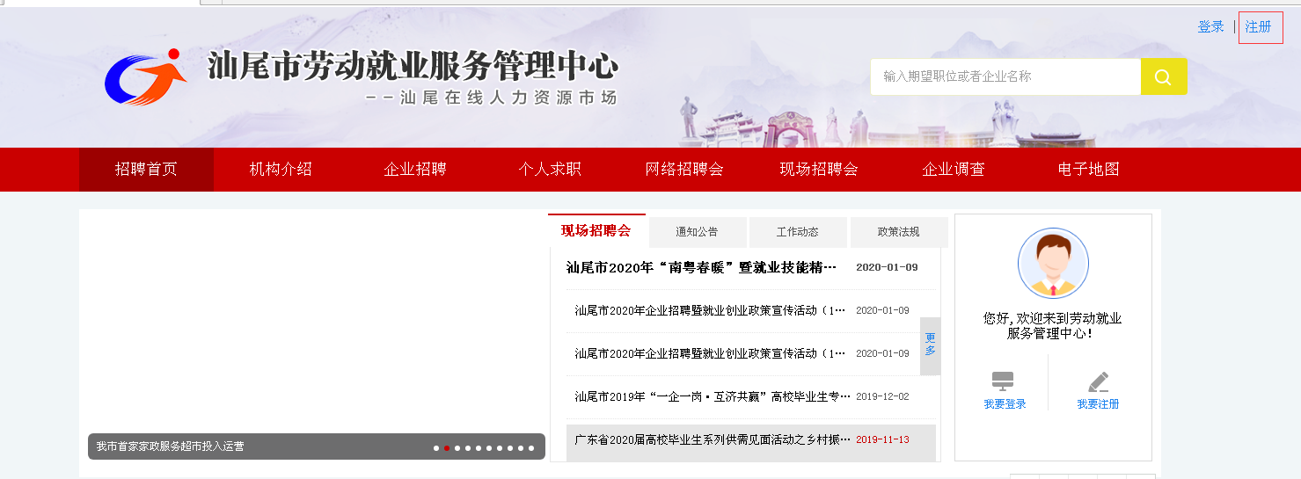
图一
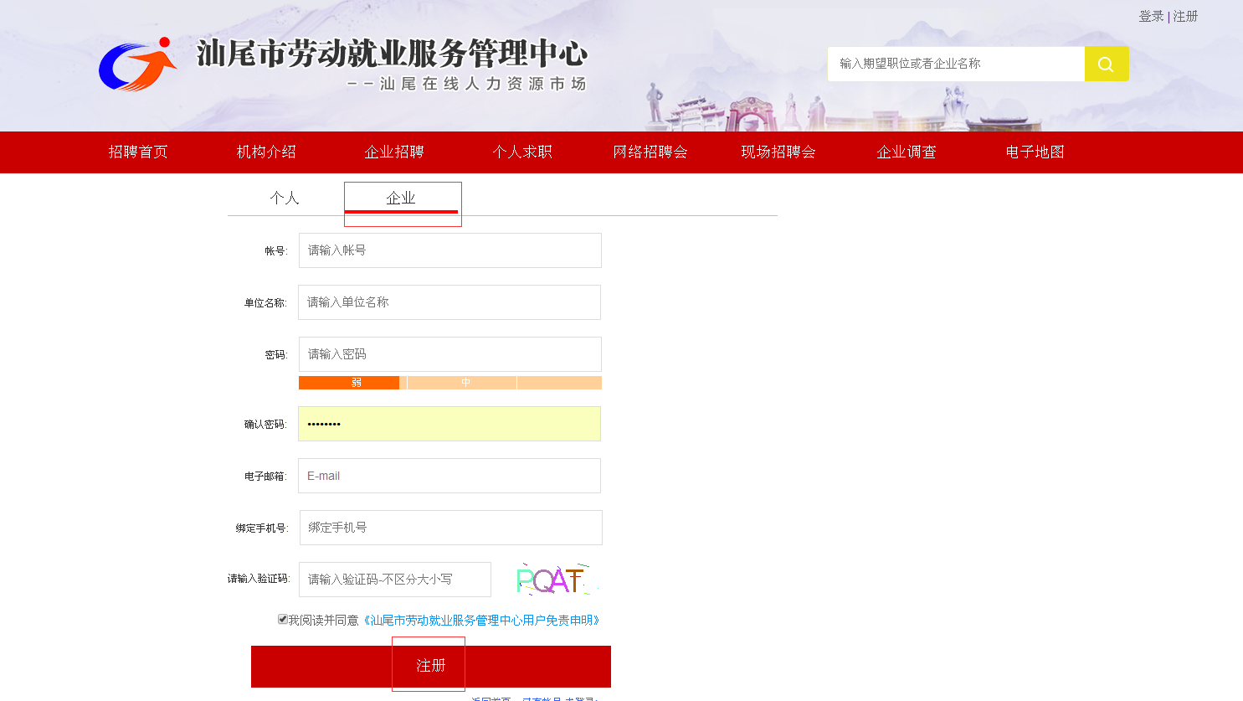
图二
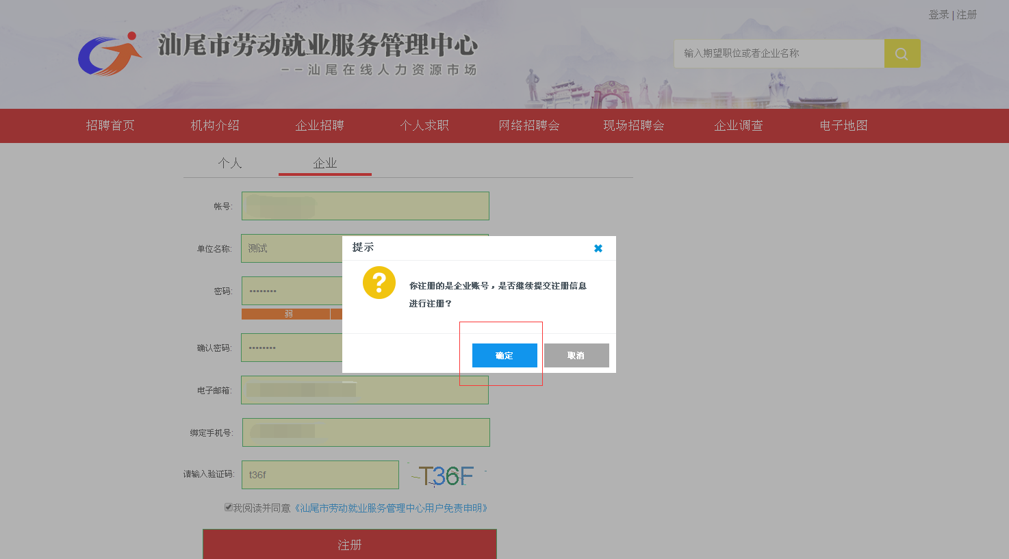
图三
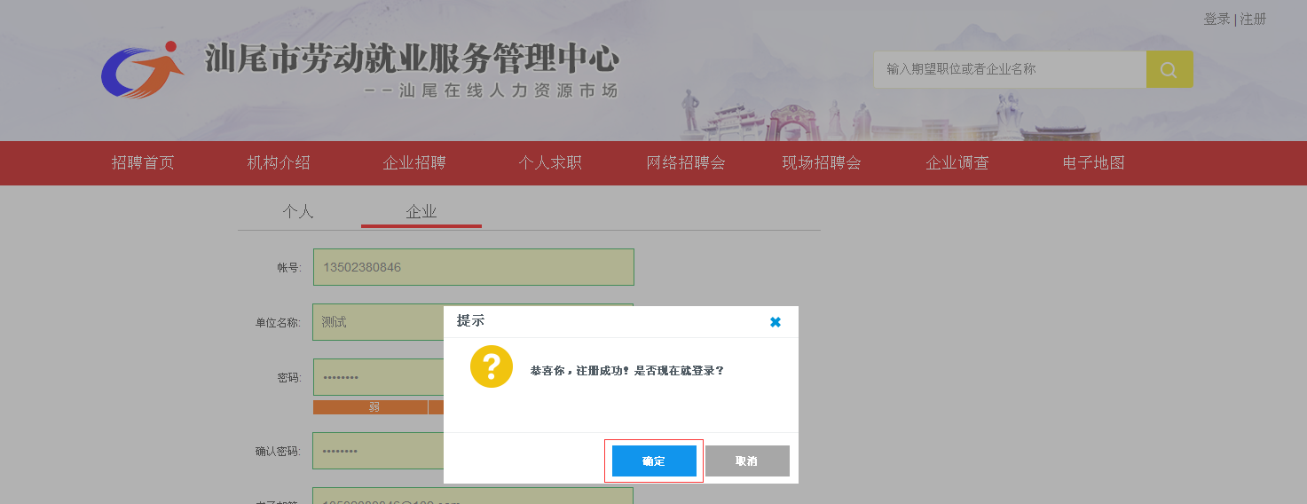
图四

二、企业认证信息提交
企业进入下面的页面（可以通过首页中的找人才进入，或者网站右上角，鼠标移到用户管理之后，点击企业认证即可进入一下界面），填写相关信息，再提交统一社会信用代码（即营业执照）扫描件和企业招聘委托书即可。点击提交，待市就业中心审核通过后，就能使用相应功能。
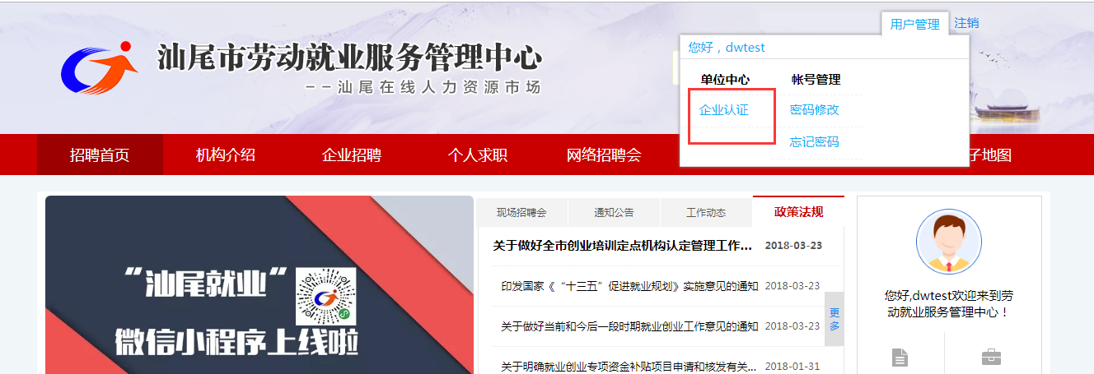
图一
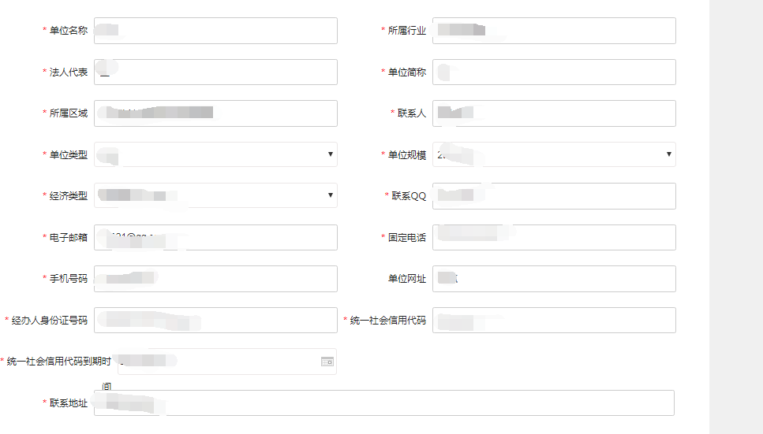
图二
图三

三、现场招聘会报名流程
1.登录后点击首页导航栏中的现场招聘会（注意要认证通过的企业点击才能进入界面中，不然会调回首页，如果调回首页中页面一直闪，则重新输入网站登录，在提交认证信息），如下图
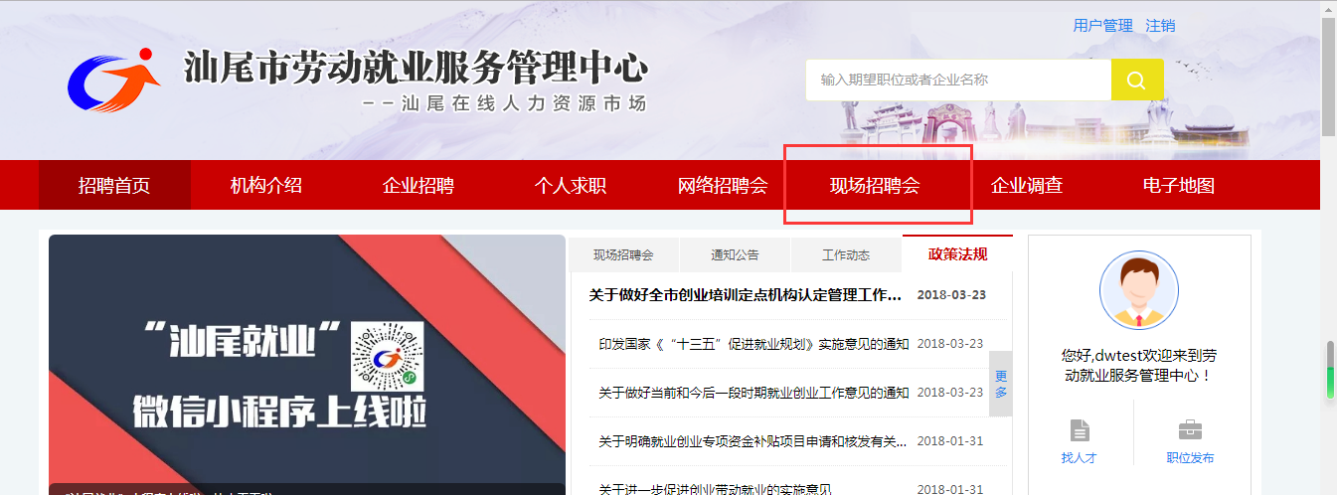
2.进入如下页面中,现场招聘会的列表信息中
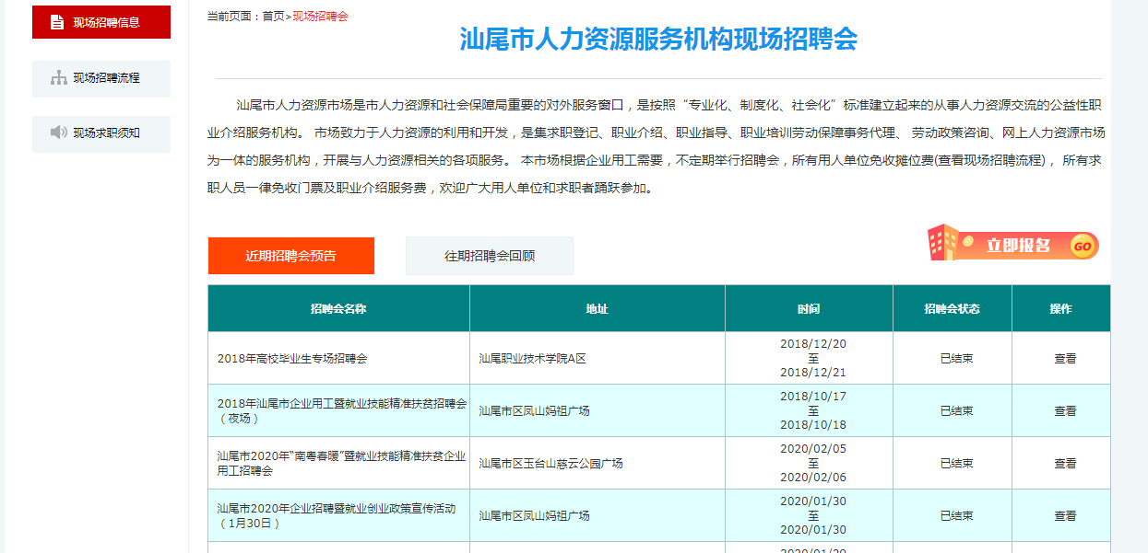
3.点击列表中的信息接入到招聘会的详细信息，然后点击申请报名
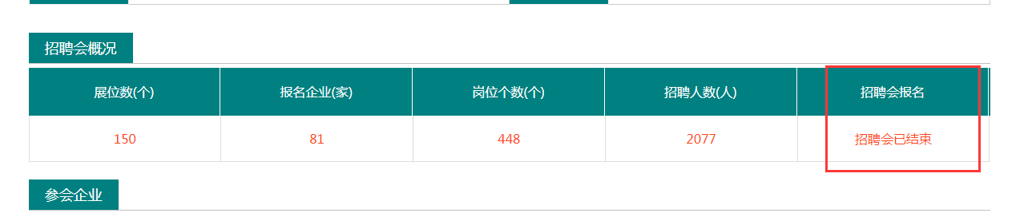
4.进入到招聘会中，就可以看到相应的信息了，先点击下载招聘会报名表，如下图，填写完表中的信息（不能留空，可以写无），填写完表格之后点击上传企业招聘登记表，填写招聘岗位数和招聘人数，点击提交。
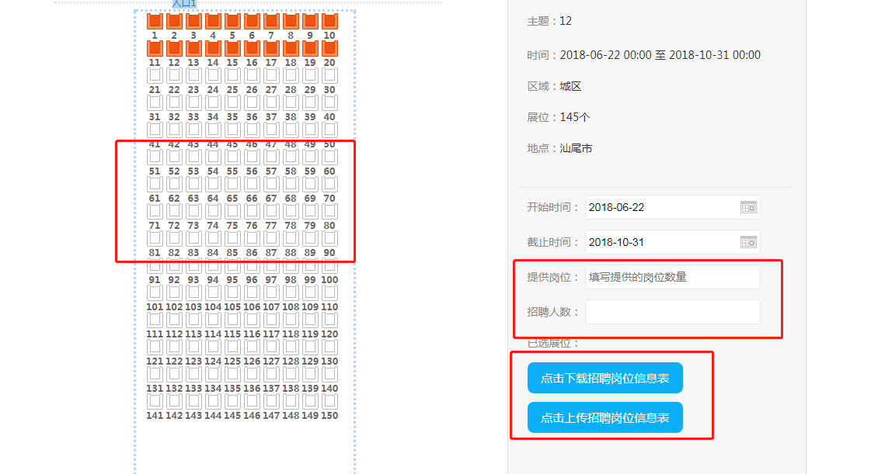
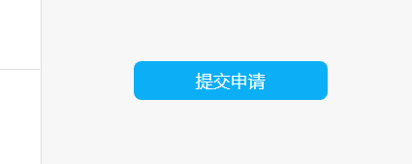
5.提交后5秒就会跳转到申请现场招聘会列表中。可以查看审核状态和招聘会信息。如果信息上传有误或者填写信息有误，则点击删除，按上面的步骤重新提交信息即可
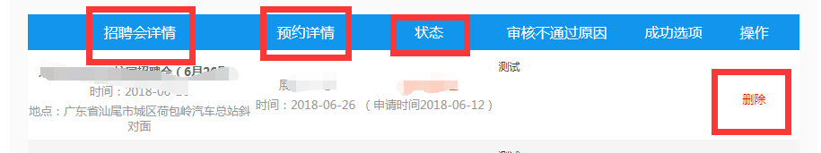

汕尾市人才和职业介绍服务中心
电话：0660-3395335
Q Q：2543645821（技术支持）
地址：汕尾大道南汕尾市人力资源服务产业园

